**GUIA VUE JS**

# ¿Qué es Vue.js?

Vue (pronunciado /vjuː/, como view) es un framework progresivo para construir interfaces de usuario. A diferencia de otros frameworks monolíticos, Vue está diseñado desde cero para ser utilizado incrementalmente. La librería central está enfocada solo en la capa de visualización, y es fácil de utilizar e integrar con otras librerías o proyectos existentes. Por otro lado, Vue también es perfectamente capaz de impulsar sofisticadas Single-Page Applications cuando se utiliza en combinación con herramientas modernas y librerías de apoyo.

# Herramientas y configuración Instalación NPM

**Lo primero que vamos a hacer es descargar Node.js desde su página oficial Descarga**

**Node.js(**[**https://nodejs.org/es/**](https://nodejs.org/es/)**) su versión recomendada.**

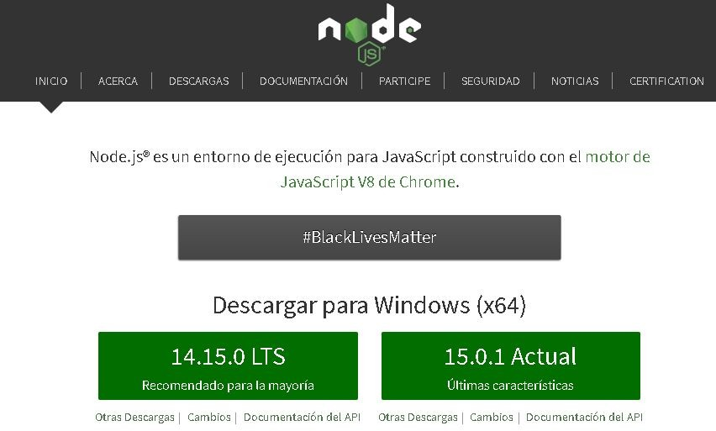

Una vez descargado el archivo procedemos con la instalación, que no es más que seguir el wizard y dar Next.

**Cabe mencionar que conjuntamente con Node.js se va a instalar el gestor de paquetes NPM.**

**PROBAR QUE NODE.JS SE HA INSTALADO CORRECTAMENTE**

Primero vamos a verificar que Node.js se ha instalado correctamente para esto abrimos una consola cmd y ejecutamos el siguiente comando:

# node -v



Este comando retornará la versión actual de Node.js.

Lo siguiente que vamos a hacer es verificar la versión del gestor de paquetes NPM instalada, para esto usando la consola abierta ejecutamos el comando:

# npm -v



# Archivos generados en una aplicación con Vue

# public carpeta:

**favicon.ico**: ¿Ves el pequeño icono de la izquierda en tu pestaña actual? Eso se llama favicon. Es un ícono que representa su aplicación o su sitio web.

**index.html**: este es su archivo html principal. Contendrá todo su código Vue. Se puede ver en la parte inferior del archivo de esta línea: <div id="app"></div>. Eso es importante ya que es donde Vue montará su aplicación.

# src carpeta:

**assets carpeta:** aquí es donde pondrás tus activos, es decir tus imágenes, tus iconos, etc.

**components Carpeta**: bueno, esto se explica por sí mismo aquí, contiene sus componentes de Vue.

**App.vue:** este es el componente principal montado en el DOM.

**main.js:** este es el punto de entrada de su aplicación . Este archivo es responsable de montar su App Componente en el DOM, específicamente en el #app div que vio index.html.

**.browserslistrc**: este archivo nos permite definir a qué navegadores queremos apuntar para generar los archivos de salida óptimos . Aquí, el archivo apunta a todas las versiones de los navegadores que tienen más del 1% de cuotas de mercado ( > 1%) y las dos últimas versiones de cada navegador ( last 2 versions). Puede visualizarlos en browserl.ist .

**.eslintrc.js**: configura qué guía de estilo de linting / formateo seguiremos. El linting y el formateo son excelentes para usar en cualquier proyecto, ya que permiten tener una guía de estilo común con otros desarrolladores.

**.gitignore:** su proyecto ya incluye Git si clonó el repositorio. Para asegurarse de no poner archivos confidenciales, carpetas de compilación ni nada por el estilo en GitHub (o GitLab, BitBucket, etc.), solo necesita poner en este archivo lo que no desea enviar a su repositorio.

**babel.config.js:** Si nunca antes ha oído hablar de Babel , esta puede ser difícil de entender. JavaScript está en constante evolución, cada año ve aparecer nuevas funciones . Pero estas funciones no están disponibles para todos los navegadores o versiones de navegadores antiguos. En pocas palabras, Babel nos permite transpilar el nuevo código JavaScript en el antiguo para que nuestro código funcione en la mayoría de los navegadores. Por lo tanto, podemos utilizar las últimas funciones de JavaScript sin preocupaciones. Tenga en cuenta que aquí, Babel producirá un código JavaScript compatible con los navegadores definidos en browserlistrc.

**package.json:** este archivo contiene varios metadatos sobre su proyecto: nombre, versión pero principalmente dependencias y scripts. Por ejemplo, cuando ejecutó yarn install, yarn buscó las dependencias usando su package.jsonarchivo, las instaló en la node_modules carpeta y generó yarn.lock.

**README.md**: eso es lo que contiene las instrucciones para instalar la aplicación.

**yarn.lock:** Es un archivo generado por yarn que almacena la versión de dependencias de los paquetes que usa.